Дистанционный урок МДК 01.02 (06.04.2020г.)
группа № 16 «А»
(согласно КТП на 1-2 полугодие 2019-2020г)
Тема: «Виды и способы дуговой сварки»

В процессе занятия обучающиеся должны:
1. Изучить теорию, записать в конспект основные моменты, термины и понятия.
2. Вопросы для самоконтроля.
3. Выполнить домашнее задание.

Лекция:
  - Понятие о сварке и ее сущность.
Конструкции сложной формы, как правило, получают, объединяя друг с другом отдельные элементы (детали, сборочные узлы) с помощью разъемных или неразъемных соединений. Металлическую конструкцию, изготовленную сваркой отдельных деталей, называют сварной, а часть конструкции, в которой сварены примыкающие друг к другу элементы, — сварным узлом.
Сваркой соединяют преимущественно детали из металлов, однако сварные соединения применяют и для деталей из неметаллов пластмасс и сочетаний керамики с металлами.
Для сварных соединений металлов характерно возникновение металлической связи, обусловленной взаимодействием электронов и ионов их кристаллических решеток. При сварке керамики с металлами или только керамических материалов возрастает доля ионной составляющей связи.
Для получения сварного соединения недостаточно простого соприкосновения поверхностей соединяемых деталей. Межатомные связи образуются только тогда, когда атомы соединяемых деталей получают некоторую дополнительную энергию, необходимую для преодоления существующего между ними энергетического барьера и называемую энергией активации. При сварке ее вводят в зону соединения извне путем нагрева (термическая активация) или пластического деформирования (механическая активация).
Сближение свариваемых частей и введение энергии активации в зону сварки — необходимые условия для образования неразъемных сварных соединений.
В зависимости от характера активации при выполнении соединений различают два основных вида сварки — плавлением и давлением.
При сварке плавлением соединяемые кромки деталей оплавляются под действием внешнего источника теплоты. Расплавленный металл, сливаясь в общий объем, образует жидкую сварочную ванну. При ее охлаждении в общий жидкий металл затвердевает и образует сварной шов. Шов может быть получен за счет расплавления металла только свариваемых кромок или металла кромок и присадочного металла, дополнительно вводимого в сварочную ванну.
При сварке давлением осуществляют совместное пластическое деформирование кромок свариваемых деталей.
ГОСТ 2601-84 «Сварка металлов. Термины и определения основных понятий» устанавливает ряд терминов и определений основных понятий для сварных соединений и швов при сварке металлов.
Сварка - процесс получения неразъемных соединений посредством установления межатомных связей между соединяемыми частями при их местном или общем нагреве, пластическом деформировании или совместном действии того и другого.
Сварные соединения - неразъемные соединения, выполненные сваркой. В сварное соединение входят сварной шов, прилегающая к нему зона основного металла, в которой в результате теплового воздействия сварки произошли структурные и другие изменения (зона термического влияния), и примыкающие к ней участки основного металла без структурных изменений.
Сварной шов представляет собой участок сварного соединения, образовавшийся в результате кристаллизации расплавленного металла сварочной ванны.
Основной металл - металл подвергающихся сварке соединяемых частей.
Зона термического влияния - участок основного металла, не подвергшийся расплавлению, структура и свойства которого изменились в результате нагрева при сварке или наплавке.
Сварочная ванна - это часть металла свариваемого шва, находящаяся при сварке плавлением в жидком состоянии.
Углубление, образующееся в конце валика под действием давления дуги и вследствие объемной усадки металла шва, называют кратером.
Металл, вводимый в сварочную ванну в дополнение к расплавленному основному металлу, называют присадочным.
Наплавленный металл это переплавленный присадочный металл, введенный в сварочную ванну или наплавленный на основной металл.
Сплав, образованный расплавленным основным и наплавленным металлами или только переплавленным основным, называют металлом шва.

  - Виды сварки плавлением.
Виды и способы сварки плавлением, наиболее
широко применяемые в промышленности:
Дуговая сварка, электрошлаковая сварка, электронно-лучевая сварка, лазерная сварка, газовая сварка, термитная сварка.
Более подробно остановимся на дуговой сварке. При этом виде сварки плавлением, который может быть осуществлен несколькими способами, источником нагрева является сварочная дуга, представляющая собой устойчивый электрический разряд, происходящий в газовой среде между двумя электродами, или электродом и деталью. Для поддержания разряда необходимой продолжительности разработаны специальные источники питания. При дуговой сварке на переменном токе применяют сварочные трансформаторы; при сварке на постоянном токе - сварочные выпрямители или сварочные агрегаты.
При горении дуги и плавлении свариваемого и электродного металлов необходима защита свариваемого металла и сварочной ванны от воздействия атмосферных газов — кислорода, азота и водорода, так как они растворяются в жидком металле и ухудшают качество металла шва. Согласно классификации дуговых сварочных процессов, проводимой в соответствии с техническими признаками, в зависимости от способа защиты свариваемого металла и сварочной ванны от воздействия окружающей среды могут быть выделены следующие наиболее распространенные способы дуговой сварки: в защитном газе, под флюсом и с комбинированной защитой. По степени механизации процесса различают ручную, механизированную и автоматическую дуговую сварку.
Рассмотрим Ручную дуговую сварку.
При данном способе сварки (рис. 1.1) возбуждение дуги, подачу электрода и его перемещение осуществляют вручную. Сварку выполняют покрытым электродом, представляющим собой металлический стержень с нанесенным на его поверхность покрытием (обмазкой). Электродное покрытие готовят из порошкообразной смеси различных компонентов. Оно предназначено для металлургической обработки сварочной ванны, обеспечения защиты расплавленного металла от воздействия атмосферных газов, повышения устойчивости горения дуги и качества сварного шва.

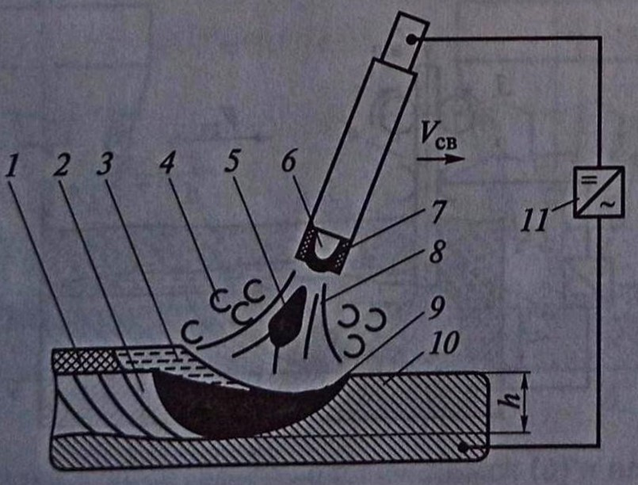
Рис. 1.1. Схема ручной дуговой сварки покрытым электродом:
1 шлаковая корка; 2 шов; З жидкая шлаковая пленка; 4 газовая защита; 5 капля электродного металла; 6 металлический стержень; 7 электродное покрытие; 8 дуга; 9 сварочная ванна; 10 основной металл; 11 источник питания дуги; h- глубина проплавления основного металла; Vсв - скорость сварки
Сварной шов образуется вследствие кристаллизации расплавленного металла свариваемых кромок и стержня сварочного электрода. Сварщик осуществляет вручную два основных технологических движения: подачу покрытого электрода в зону сварки по мере его расплавления и перемещение дуги вдоль свариваемых кромок.
Ручная думая сварка покрытыми электродами один из наиболее распространенных способов сварки, используемых при изготовлении сварных конструкций. Она отличается простотой и универсальностью, возможностью выполнения соединений в различных пространственных положениях и труднодоступных местах. Ее существенный недостаток - малая производительность процесса в зависимость качества шва от квалификации сварщика.

Вопросы для самоконтроля:
- Что называется, сварным узлом?
- Какой процесс происходит при выполнении соединений сваркой плавления?
- В чем недостаток ручной дуговой сварки?
- Что подразумевается под понятием сварка?
- Что нужно использовать для поддержания разряда при дуговой сварке?
- Для чего нужно электронное покрытие?

Выдача домашнего задания:
Найти дополнительную информацию по теме.

Литература:
- Овчинников В.В. Технология ручной дуговой и плазменной сварки и резки металлов: Овчинников В.В.-3-е изд., Издательский центр «Академия», 2013. -240стр.
- Маслов В.И. Сварочные работы: Маслов В.И.-9-е изд., перераб. И доп.-М: Издательский центр «Академия», 2012. -288с.
- Овчинников В.В. Современные виды сварки: Овчинников В.В.-3-е изд., стер. –М; Издательский центр «Академия», 2013. -208стр.
- Овчинников В.В. Сварка и резка деталей из различных сталей, цветных металлов и их сплавов, чугунов во всех пространственных положениях: учебник для студ. учреждений сред. проф. образования. – М. Издат. Центр «Академия», 2013. – 304с.

